Московский Государственный Университет имени М.В.Ломоносова
Экономический факультет
Программа «Спортивный менеджмент»
14.05.2011-14.07.2011


Проект:
«Гоночный трек»


Выполнили:
Алёшин Леонид (координатор группы)
Агеев Владимир
Максаков Александр

Научные руководители:
к.э.н. Алтухов С.В.
проф., д.э.н. Маршев В.И.

Москва
24.06.2011
Оглавление
Подготовительная стадия – разработка атрибутов стратегического управления 3
Бизнес-идея 3
Бизнес-среда 4
Бизнес-модель 6
Видение организации в динамике 8
Миссия организации 8
Корпоративные цели организации 8
Стратегические задачи организации 9
Финансовый план 9
Стадия разработки, оценки и выбора стратегии 10
PEST(L)-анализ 10
Модель Портера 11
SWOT-анализ 12
Модель GE/McKinsey 14
Модель Хофера-Шенделя 17
Модель ADL/LC 18
Функциональные стратегии на примере двух продуктов 18
Меморандум стратегий 19
Риски 20
Выводы 21

Подготовительная стадия – разработка атрибутов стратегического управления

Бизнес-идея
«Гоночный трек» (объект для многофункционального использования)
За последние 10-15 лет наша страна в сфере использования технических видов транспорта превратилась в динамично развивающийся рынок. Растет большими темпами число транспортных средств, их пользователей. Среди них растет интерес бизнеса и потребителей к использованию технических средств в качестве предмета для проведения активного досуга и спорта. Следствие этого факта – развитие автоспорта и мотоспорта, как на профессиональном уровне, так и на любительском, появление клубов и сообществ по интересам. Государство не только морально поддерживает это, но и готово финансировать отдельные гоночные проекты.
Наряду с этим, страна сильно отстает от развиты стран по количеству имеющихся на своей территории профессиональных гоночных треков, специалистов их обслуживающих и предоставляемых этими объектами мероприятий. И Москва и МО не являются исключением.
Бизнес идея – построить в Московской области гоночный трек, как объект многофункционального использования и социальной значимости для извлечения прибыли через: популяризацию авто- и мотоспорта, организацию зрелищ, услуг для бизнеса, разностороннего досуга населения, повышения конечной стоимости самого объекта недвижимости.
Стоит заметить, что в России уже имеется опыт коммерческого использования гоночных треков. И его необходимо использовать. В этой связи особо необходимо упомянуть объекты в Московской области – прямые конкуренты, это автодром «Мячково» (АДМ) и Дмитровский полигон. Есть все основания для переориентации их клиентов в сторону наших услуг. Люди пока не избалованы их количеством и качеством. «Гоночный трек» своим международным статусом и качеством может надолго привязать их к себе.

Всего в качестве конкурентов мы рассматриваем 5 треков:
1. Красное кольцо (Красноярск), услуга – Open race
Абонемент (красный) на 100 заездов по 20 минут – 29 000 руб./чел.
Абонемент (VIP) количество заездов по 20 минут не ограничено – 70 000 руб./чел.

2. АДМ (Московская область):
Услуга – Open race
Заезд 20 минут – 1500 руб./чел.
Услуга – Соревновательный день
Стоимость участия за день – 6500 руб./чел
Услуга – корпоративное мероприятие на трассе
В будний день – от 240 000 руб. (в зависимости от количества и перечня услуг)
В выходной день – от 540 000 руб.
Услуга – реклама во время соревнований
От 100 000 до 1 500 000 руб.

3. Испытательный полигон в г. Дмитров
Услуга – аренда участка дорог полигона
От 1 до 4 автомобилей
Спецдорога участок №1 (площадка диаметром 120 м) – от 3000 руб./час
Спецдорога участок №2 (прямая, включающая неровности) – от 3000 руб./час
Спецдорога участок №3 (разворотные петли) – от 3000 руб./час
Комплекс подъемов малой крутизны – от 6000 руб./час
Горная дорога – от 6000 руб./час
Грунтовая дорога – от 6000 руб./час
Услуга – корпоративное мероприятие
Трансфер (Москва-полигон-Москва) – 15 000 руб. за автобус
Кофе брейк – 150 руб./чел. и люкс 450 руб./чел.
Обед – 450 руб./чел. и люкс 650 руб./чел.
Аренда автомобиля с бензином для занятий (Рено «Логан») – 800 руб./день
Шатер 26 кв./м – 15 000 руб./день
Картинг заезд 10 мин. – 400 руб./чел.
Аудитория – 1500 руб./час
Конференц-зал – 1500 руб./час
Услуга – Гостиница
Номера 800-1800 руб./сутки

4. Аэродром «Тушино»
Услуга – аренда взлетной полосы
участок 200х20 м – 1500 руб./час

5. ТЦ «Крокус Экспо»
Услуга – аренда асфальта
участок 150х100 м – 15 000 $/день

Бизнес-среда
Модель Менделоу
ШАГ 1 – определение действующих лиц:
Внутренняя среда
1. Идейный вдохновитель проекта.
2. Инвесторы (инвестиционная компания).
3. Координатор проекта на стадии запуска.
4. Приглашенные специалисты для start up.
5. Два топ-менеджера руководителя департаментов (оперативного управления объектом и коммерческого).
6. Главный инженер по строительству.
7. Обслуживающий персонал трассы (постоянный).
8. Волонтеры.

Внешняя среда:
9. FIA (Международная автомобильная федерация).
10. РАФ(Российская автомобильная федерация)
11. Правительство Московской области.
12. Администрация района и города Волоколамск
13. Телевидение и СМИ.
14. Зрители событий ( болельщики и поклонники).
15. Участники событий (автомотолюбители и профессионалы).
16. Конкуренты в регионе.
17. Местные жители.
18. Спонсоры.
ШАГ 2 и 3 – выстраивание в таблице баллов лиц по интересу и по власти.
Число лиц | Баллы | По интересу | Баллы | По власти
1 | 18 | Вдохновитель | 18 | Админ-я Волоколамска
2 | 17 | Инвесторы | 17 | Правительство МО
3 | 16 | Координатор проекта | 16 | Вдохновитель
4 | 15 | Инженер | 15 | Инвесторы
5 | 14 | Приглашенные специалисты | 14 | Координатор проекта
6 | 13 | Топ-менеджеры | 13 | Приглашенные специалисты
7 | 12 | Участники событий | 12 | Топ – менеджеры
8 | 11 | РАФ | 11 | Инженер
9 | 10 | Правительство МО | 10 | Спонсоры
10 | 9 | Админ-я Волоколамска | 9 | Участники событий
11 | 8 | Обслуживающий персонал | 8 | Зрители
12 | 7 | TV, СМИ | 7 | TV, СМИ
13 | 6 | Зрители | 6 | FIA
14 | 5 | FIA | 5 | РАФ
15 | 4 | Спонсоры | 4 | Обслуживающий персонал
16 | 3 | Волонтеры | 3 | Местные жители
17 | 2 | Местные жители | 2 | Конкуренты
18 | 1 | Конкуренты | 1 | Волонтеры

Шаг 4 – Нанесение групп по интересам и власти на оси координат.
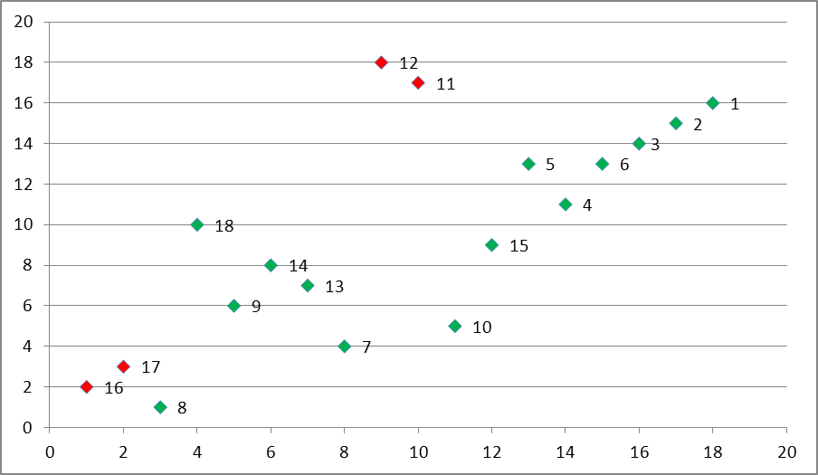

Шаг 5 – Предложение способов влияния на неугодных в группах (устранение негатива).
Группа 1. №№ 1-6. Ответственные за проект – те, кому необходимо заниматься продвижением проекта и влиять на другие группы.

Группа 2. №№ 11-12. Власть – Установление дружеских контактов через организацию бесплатных для населения мероприятий, организацию рабочих мест, уплаты налогов в бюджет и пр.

Группа 3. №№ 7, 9, 13-15, 18. Приближенная бизнес среда – организация высокого качества услуг, предоставление выгодных контрактов.

Группа 4. №№ 16-17 – заниматься агрессивным маркетингом, выкупать земли.

Выводы: Анализ показал, что у проекта сложности по группам лиц бизнес среды есть, но их можно оценить как средние.

Бизнес-модель

зрители событий
Спонсоры, которых привлек трек

$ за зрелища и услуги + аудитория зрелища +_услуги

$ аудитория от событий
гоночный трек
участники событий – потребители технических и прочих услуг трека (спортсмены)
власть
соц. дивиденды услуги
$

право показа $ за показ $+события объект для использования

TV, СМИ.

промоутеры событий со своим «пакетом»

$, события, аудитория

$ TV аудитория $ аудитория, TV

внешние спонсоры, промоутеры
TV-рекламодатели

Характеристики трека:
Общая площадь 263 Га Площадь асфальтированного паддока 30.000 м² Длина трассы 4.070 м Ширина 12 м – 21 м Ширина прямой «старт-финиш» 15 м Повороты 15 Левые 9 Правые 6. Самая длинная прямая разгона (>500м) 873 м Перепад высот 22 м Максимальный подъем 4,0% Максимальный спуск 4,5% Конфигурации трассы Срезки 5 Варианты трассы 17

Статьи доходов от зрелищных мероприятий, услуг для бизнес-среды и посетителей:
1. авто-, мотогоночные серии;
2. выставки, концерты, слеты;
3. спонсоры (вне трассы, на трассе, в документации – названия поворотов, зданий, трибун);
4. автодилеры (шоурумы, презентации моделей, тест драйвы и пр.);
5. фирмы (корпоративные, в т.ч. VIP мероприятия);
6. спортивные школы автовождения;
7. спортивные школы мотовождения;
8. испытательные инженерные работы производителей марок;
9. тест драйвы и испытания журналистов;
10. школы экстремального вождения;
11. дни «открытых» дверей – «заплатил и проехал»;
12. дни престижных автоклубов по маркам и интересам (хранение техники);
13. сувениры и общепит;
14. билеты, абонементы;
15. аренда помещений, проживание;
16. автосервис, мойка, стоянка, АЗС;
17. прокат гоночной техники;
18. гоночное такси;
19. мастер-классы гоночных звезд;
20. часть площадей паркингов давать под ночевки дальнобойщиков (когда не заняты мероприятиями);
21. программа однодневного культурного досуга – отдых на треке.

Видение организации в динамике

инициатор проекта

инвесторы

координатор проекта (управляющий)

внешний консультант

руководитель департамента оперативного управления
руководитель департамента коммерции

менеджер по работе с врем. персоналом

менеджер по продажам

менеджер по маркетингу

спорт. директор

бухгалтер и юрист

менеджер по хоз. деятельности

младшие специалисты и рабочие
младшие специалисты и рабочие

Управляющие высшего звена – 3 человека. Управляющие среднего звена – 6 человек. Младшие специалисты – 8 человек. Рабочие – 25 человек. Всего – 42 человека.

Миссия организации
Поднять престиж страны, как динамично развивающейся державы в области технических видов спорта за счет объекта международного уровня и международного качества предоставляемых им услуг.

Корпоративные цели организации
Достичь безубыточности и выйти на устойчивый рост прибыли. За 7 лет (после завершения строительства) увеличить стоимость объекта в два раза.

Стратегические задачи организации
Год 1
1. Завершить первый этап строительства.
2. Сформировать профессиональную команду управления.
3. Сформировать и предоставить полный перечень продуктов.
4.Заключить необходимые договоры с поставщиками, контрагентами и спонсорами.
5. Сформировать полное штатное расписание.

Года 2-3
6. Обеспечить круглогодичное производство продуктов.
7. Выйти на безубыточность.
8. Стать резервным объектом для F1 (Гран-При Сочи).
9. Привлечь сторонних инвесторов для полного завершения строительства.

Года 4-7
10. Выйти на устойчивое получение прибыли.
11. Добиться частичного гос. финансирования на операционную деятельность через предоставление услуг гос. структурам (гараж особого назначения федерального и региональных уровней).
12. Переманить F1 из Сочи (2015).
13. Заключить договоры и контракты от 3 до 5 лет срока действия.
14. Рассмотреть возможность продажи объекта и бизнеса в нем.

Финансовый план
(пессимистичный прогноз, расчеты в тыс. долларов)
Показатели | Периоды планирования в годах
Показатели | 1 | 2 | 3 | 4 | 5 | 6 | 7 | n-1 | n
Доходы | 785 | 1120 | 1460 | 1750 | 2100 | 2600 | 3150
Расходы | 980 | 980 | 980 | 980 | 980 | 980 | 980
NCF | -195 | +140 | +480 | +770 | +1120 | +1620 | +2170 |  | 6300

В основе расчетов использованы следующие данные:
Высокий сезон 5 месяцев (май-сентябрь), 27 рабочих недель и уикендов – максимальная загрузка;
Средний сезон 4 месяца (апрель-март, октябрь-ноябрь), 17 рабочих недель и уикендов – средняя загрузка;
Низкий сезон 3 месяца (декабрь-февраль), 6 рабочих недель и уикендов – низкая загрузка;
В расчете загрузка с каждым годом увеличивается (от 8 месяцев в первый год до 11 с выходом на полный производственный цикл).
Международное соревнование приносит $150 тыс. (количество: 1 в первый год, до 4-х с выходом на полный производственный цикл).
Национальное соревнование приносит $30 тыс. (от 3-х до 25-ти в год).
Концерт, выставка приносит $200 тыс. (количество: от 1 до 7 в год).
Разовые услуги трека приносят в месяц от $25 тыс. (в расчетах эта цифра увеличивается каждый год на $5 тыс.).
Аренда трека на один день $20 тыс. (от 5-ти до 15-ти за год).

Стадия разработки, оценки и выбора стратегии

PEST(L)-анализ
Political+Legislation | Economic
Благоприятное законодательство – минимум ограничений и лицензий.  Правительственная политика, направленная на развитие спорта в стране.  Сложности, связанные с проведением технических соревнований в России (таможенного характера плюс проблемы с получением виз и разрешений).  Независимость от бюджета: целиком и полностью частные инвестиции.  Необходимость в тесном сотрудничестве с экологами  Минимальное влияние государства в отрасли. | Растущий интерес населения к техническим видам спорта и услугам.  Рост привлекательности России на международном рынке автоспорта.  Растущая потребность в гоночных треках.  Стабильный рост стоимости земельных участков в этом регионе.  Стабильный уровень инфляции.  Возможная агрессия со стороны жителей близлежащих деревень.  Нежелание спонсоров вкладывать деньги в российский автоспорт.  Низкий уровень развития российского автоспорта.  Зависимость загрузки от сезонности.  Сложные технические коммуникации.  Высокий уровень единовременных затрат.
Social | Technology
Тенденции к снижению уровня расходов на развлечения.  Дефицит специалистов в данной области.  Проект базируется на энтузиазме частных инвесторов.  «Новичок» на рынке.  Доступность места расположения (2 шоссе, ж/д): незагруженное шоссе, вблизи от аэропорта.  Большая площадь размещения: возможность проводить сопутствующие мероприятия (в том числе open air).  Слабый уровень раскрутки автогонок в СМИ.  Ассоциация с дорогими услугами. | Сложности, связанные с получением этапов различных мировых серий (финансового и юридического характера: дорого стоит, получение лицензий, высокая конкуренция на международном рынке плюс Гран-При Сочи).  Уникальные технологии.  Мировые стандарты.  Общая мировая тенденция к сокращению расходов на автоспорт.  Несоизмеримо высокие затраты на строительство.  Первый в России трек с паспортом Т1 и проф. конфигурацией (все классы гонок, включая F1).

На основе проведенного PEST-анализа необходимо отметить следующее:
1) Политические факторы мы в целом оцениваем положительно. С нашей точки зрения, влияние государства в автоспортивной отрасли на данный момент времени минимально, и нет тенденций к резкому изменению ситуации в худшую сторону. Единственную головную боль вызывает неопределенность с политической ситуацией в целом по стране, а это всегда несет за собой определенные риски и издержки. Законодательство также в целом нам благоприятствует, не накладывая слишком больших ограничений. Нельзя также не упомянуть необходимость сотрудничества и тесного взаимодействия с экологами, что подразумевает под собой определенные расходы.
2) С экономическими факторами ситуация неоднозначна. С одной стороны, можно уверенно говорить о растущем спросе на автоспортивные услуги и зрелище, невысокий уровень конкуренции, а также высокий потенциал, связанный с неохваченностью рынка. Но с другой стороны, не смотря на наблюдающиеся тенденции к общему улучшению экономической ситуации в стране, налицо также существенные проблемы, связанные с ростом темпов инфляции и падением уровня доходов населения. Однако, учитывая наше эффективное соотношение «цена/качество», мы рассчитываем на постоянный прирост клиентской базы, как со стороны самого высокого, так и со стороны среднего класса населения. Стоит также сказать о высоком уровне сезонности гоночных спортивных услуг, который мы будем стараться оптимизировать за счет неспортивных услуг, предоставляемых на территории гоночного трека.
3) Социальные факторы оказывают большое влияние на наш проект и влекут за собой определенные сложности. Помимо уже упоминавшихся тенденций к снижению доходов населения, а, следовательно, снижению расходов на развлечения, определенные трудности вызывает слабая раскрученность автоспорта, а также то, что объект расположен за чертой города. Данный факт требует повышения расходов на маркетинг и рекламу. Еще одним минусом проекта является то, что он базируется на энтузиазме частных инвесторов, и слишком многое может зависеть от их заинтересованности. Однако по мере развития проекта, данные проблемы преодолеваемы. Отметим также нехватку высококвалифицированного персонала, необходимого для эффективной работы проекта.
4) Автоспорт вообще и гоночный трек в частности, безусловно, тесно связаны с технологическими факторами. На сегодняшний день имеется возможность привлекать самые современные и передовые разработки, несмотря на общую мировую тенденцию к сокращению расходов на технологии в автоспорте. Существует также ряд сложностей, связанный с транспортировкой временной техники, ввозом ее на территорию страны и логистикой. Для решения данных трудностей также требуется приглашение специалистов самого высокого уровня, также необходимы консультации с опытными профессионалами. Строительство трека самой высокой профессиональной категории позволит в дальнейшем проводить у себя этапы всех элитных мировых серий, в том числе и F1!

Модель Портера
Количественная оценка 5 «рингов»
1) Конкуренты. 5 реальных конкурентов, более опытных, но с меньшими производственными возможностями и потенциалом. Как итог: бояться нечего. Лучшая стратегия: сотрудничество, подтянем всю отрасль за собой.
2) Поставщики. Техническое оборудование – многое у нас уже есть, имеется несколько поставщиков, у кого мы сможем купить того, чего у нас нет, плюс всевозможные мелкие компоненты для эффективного предоставления услуг – огромный выбор поставщиков. Как итог: богатый выбор, риски минимальны. Лучшая стратегия: выбор наиболее качественных, ответственных и выгодных поставщиков, не боимся отказывать тем, кто нас не устраивает.
3) Товары субституты. Делятся на две группы: гонки и сопутствующие услуги (спортивные и неспортивные). Услуги: конкуренты – огромное количество развлечений, начиная от кино и ресторанов, заканчивая поездкой заграницу. Гонки – не так много альтернатив: возможность съездить заграницу или понаблюдать за городскими гонками. Как итог: Гонки – практически безальтернативно, услуги – альтернатив больше, чем вы можете себе представить. Лучшая стратегия: активный маркетинг, совмещение два, три, четыре в одном (ресторан, кино, магазин и наши услуги)
4) Другие отрасли. Высокие барьеры на вход (это хорошо) и высокие же барьеры выхода (это не так хорошо). Как итог: вероятность прихода нового конкурента минимальна, но всегда надо держать ухо востро. Лучшая стратегия: отслеживать, благо постройки нового гоночного трека требует много времени.
5) Покупатели. Это самое интересное. Многие не знают о наших услугах, но еще больше потенциальных покупателей не знают, что это именно то, что им нужно. Люди находятся в поисках нового, и мы готовы предоставить им это. Как итог: Активный маркетинг, предоставления всевозможных скидок, абонементов, бонусов, гоночный туризм. Лучшая стратегия: завлечение потребителя на объект. (Возможно, ценовая политика, как в «Диснейленде»: плата за вход)

SWOT-анализ
Сильные стороны:
S1. Первый в России трек с паспортом Т1 и проф. конфигурацией (все классы гонок, включая F1). Самые передовые технологии.
S2. Доступность места расположения (2 шоссе, ж/д): незагруженное шоссе, вблизи от аэропорта.
S3. Большая площадь размещения: возможность проводить сопутствующие мероприятия (в том числе open air).
S4. Оптимальное соотношение «цена/качество» для потребителей.
S5. Поддержка областной и местной администрации.
S6. Независимость от бюджета: целиком и полностью частные инвестиции.
S7. Возможность привлекать специалистов самого высокого уровня.
S8. Прибыльность проекта даже при пессимистичном развитии событий.

Слабые стороны:
W1. Зависимость загрузки от сезонности.
W2. Удаленность от Москвы (77 км от МКАД) для категории потребителей каждодневного использования.
W3. Большие единовременные затраты на строительство.
W4. Большой срок окупаемости.
W5. Дефицит специалистов в данной области.
W6. Проект базируется на энтузиазме частных инвесторов.
W7. «Новичок» на рынке.

Возможности:
O1. Практически полное отсутствие конкурентов, как на российском рынке, так и во всем регионе (5 треков национального уровня в России и один-два международного в Чехии и Венгрии).
O2. Социальная значимость (популяризация спорта со стороны руководства страны).
O3. Растущий интерес населения к техническим видам спорта, а, следовательно, и увеличения спроса на связанные с ним услуги.
O4. Рост привлекательности России на международном рынке автоспорта.
O5. Растущая потребность в гоночных треках.
O6. Стабильный рост стоимости земельных участков в этом регионе.

Угрозы (опасности):
T1. Смена областной и местной администрации: политическая неопределенность.
T2. Влияние экономических факторов, налоговая нагрузка, снижение уровня доходов населения.
T3. Политическое или бандитское рейдерство.
T4. Непонимание/агрессия со стороны жителей близлежащих деревень.
T5. Нежелание спонсоров вкладывать деньги в российский автоспорт.
T6. Низкий уровень развития российского автоспорта.
T7. Сложности, связанные с проведением технических соревнований в России (таможенного характера плюс проблемы с получением виз и разрешений).
T8. Необходимость тесного сотрудничества с российской автомобильной федерацией.
T9. Общая мировая тенденция к сокращению расходов на автоспорт.
T10. Сложности, связанные с получением этапов различных мировых серий (финансового и юридического характера: дорого стоит, получение лицензий, высокая конкуренция на международном рынке плюс Гран-При Сочи).
Стратегии «Сильные стороны-возможности»
O1. S1, S2, S3, S4, S8. Максимальный охват рынка. Предоставление всевозможных сопутствующих услуг. Привлечение посетителей как из ближайших районов и городов, так и из зарубежа.
O2. S2, S4, S5, S6. Социальная реклама. Выстраивания дружелюбной ценовой политики. Налаживание взаимоотношений с местной администрацией и властями федерального уровня.
O3. S1, S2, S3, S4, S7, S8. Разработка максимального количества новых продуктов и услуг. Популяризация вида спорта как отрасли. Активный маркетинг. Стремление к созданию «своего потребителя». Организация специальных курсов повышения знаний об автоспортивной отрасле.
O4. S1, S2, S5, S6, S7. Налаживание международных отношений с контрагентами. Организация спортивного туризма. Поддержка отрасли на базе гоночного трека.
O5. S1, S2, S8. Предоставления максимального спектра услуг. Использование «производственных мощностей» по максимуму. Дружественная политика по отношения к представителям автоспортивной отрасли.
O6. S2, S5, S8. Скупка максимально возможного земельного участка под «производственные нужды». Активное развитие сопутствующих услуг, не связанных напрямую с гоночным треком.

Стратегии «Слабые стороны-возможности»
W1. Разработка и предоставление максимального количества сопутствующих услуг, приходящихся на «несезон».
W2. Предоставление бесплатных автобусных маршрутов для доставки потребителей на объект («автобусы Ашан»).
W3. Привлечение внешних инвесторов. Развитие программы сезонных (многолетних) абонементов. Возможные привилегии со стороны государства.
W4. Разработка стратегии выхода из бизнеса – продажа всего трека или только земли с возможностью последующей аренды. Создание инновационного продукта, которого нет у конкурентов.
W5. Создание школы повышения квалификации для специалистов (как спортивной, так и неспортивной направленности). Привлечение лучших специалистов – переманивание у конкурентов.
W6. Активная работа по привлечению спонсоров. Продажа названия трибун, поворотов и т.п.
W7. Организация ознакомительных мероприятий.

Стратегии «Сильные стороны-угрозы»
T1. S2, S5. Лоббирование интересов на самом высоком правительственном уровне.
T2. S4, S6. Формирования резервов. Поведение стресс-анализа.
T3. S5, S6. Налаживание отношений с представителями власти. Продолжение политики зависимости только от частных средств.
T4. S1, S5. S6. Привлечение жителей на посещение трека, постоянное налаживание взаимоотношений, выкуп земли, введение в управление треком.
T5. S1, S2, S3, S5. Разработка наиболее привлекательных для спонсоров предложений и услуг. Организация концертов, корпоративов, вечеринок, свадеб и т.п.
T6. S1, S4, S7. Развитие российского автоспорта на базе гоночного трека.
T7. S2, S5, S7. Налаживание взаимоотношений с таможенными службами аэропортов. Привлечение опытных специалистов.
T8. S1, S6. Проведение активной политики по привлечению всевозможных гоночных серий и чемпионатов на трек.
T9. S2, S4, S6. Принцип минимизации издержек. Максимальная загрузка спортивного и неспортивного календаря трека и сопутствующей территории.
T10. S1, S4, S7. Налаживания отношений с представителями международных серий и федераций. Выдвижение представителя трека на руководящие посты как в российской, так и в международной федерации и мировых гоночных сериях. Организация гонки «24 часа Волоколамска».

Стратегии «Слабые стороны-угрозы»
T1, T2, T3, T4. Уход с рынка. Сдача территории (части или всей в аренду). Выставление трека на аутсорсинг.
T5. Привлечение «фанатов» своего дела. Строительство бизнес-центров и других «популярных» и приносящих стабильный доход объектов.
T6. Переключение на проведение массовых мероприятий; площадка для демонстраций?
T7, T10. Отказ от проведения технически сложных мероприятий – концентрация только на российский рынок.
T8, T9. Передача гоночного трека в управление российской федерации – гибель проекта?

На основе проведенного SWOT-анализа нами были отобраны наиболее эффективные стратегии на уровне бизнес стратегий, согласующиеся с нашей основной корпоративной стратегией:
1. Налаживание тесного сотрудничества с опытными и квалифицированными специалистами.
2. Создание школы повышения квалификации для сотрудников трека.
3. Предоставление всевозможных сопутствующих услуг.
4. Стремление к созданию «своего потребителя».
5. Использование «производственных мощностей» по максимуму.
6. Развитие российского автоспорта на базе гоночного трека.

Модель GE/McKinsey
Оценка привлекательности отрасли (ось У)
Показатель | 1 | 2 | 3 | 4 | 5
Показатель | Весьма непривлекательно | Непривлекательно | Нейтрально | Привлекательно | Весьма привлекательно
Потребители и рынок (ср. = 3,43)
Размер рынка |  |  |  | ☺
Темп роста рынка |  |  |  | ☺
Цикличность спроса |  |  | ☺
Сезонность спроса | ☺
Чувствительность цен |  |  |  | ☺
Прибыльность продукта |  |  | ☺
Дифференциация продукта |  |  |  |  | ☺
Факторы конкуренции (ср. = 3,56)
Существование равных конкурентов |  |  |  |  | ☺
Интенсивность конкуренции |  |  |  | ☺
Степень специализации конкурентов |  |  | ☺
Затрудненность входа в отрасль |  |  |  | ☺
Затрудненность выхода из отрасли |  |  |  | ☺
Изменчивость доли на рынке |  |  | ☺
Уровень интеграции |  | ☺
Наличие товаров-заменителей |  |  |  | ☺
Загруженность мощностей |  |  | ☺
Барьеры вхождения в отрасль (ср. = 2,57)
Эффект масштаба |  |  |  | ☺
Требуемые капиталовложения |  |  |  |  | ☺
Приверженность покупателей к поставщикам |  |  | ☺
Наличие каналов распределения |  | ☺
Доступ к каналам распределения | ☺
Защита со стороны государства | ☺
Социокультурное сопротивление |  | ☺
Барьеры ухода из отрасли (ср. = 2,8)
Государственные и социальные ограничения |  |  |  | ☺
Затраты на переход в другую отрасль | ☺
Специализация активов |  | ☺
Конвертируемость активов |  |  |  |  | ☺
Зависимость от стратегических взаимоотношений |  | ☺
Поставщики (ср. = 3)
Конкуренция среди поставщиков |  |  |  | ☺
Наличие материалов заменителей |  |  |  | ☺
Наличие местных поставщиков | ☺
Доступ к иностранным поставщикам |  |  | ☺
Стратегические союзы |  | ☺
Уровень вертикальной интеграции |  |  |  | ☺
Технологии (ср. = 2,75)
Уровень технических новшеств | ☺
Сложность производства и продукции | ☺
Патенты и интеллектуальная соб-ть |  |  |  | ☺
Наукоемкость продукта |  |  |  |  | ☺

Итого 18,11/6=3,02

Оценка конкурентоспособности предприятия (ось Х)
Показатель | 1 | 2 | 3 | 4 | 5
Показатель | Весьма непривлекательно | Непривлекательно | Нейтрально | Привлекательно | Весьма привлекательно
Относительная доля рынка |  |  |  |  | ☺
Охват дистрибьюторской сети |  | ☺
Эф-ть дистрибьюторской сети |  | ☺
Технологические навыки |  |  |  | ☺
Ширина и глубина товарной линии |  |  |  | ☺
Оборудование и месторасположение |  |  |  |  | ☺
Эф-ть производства |  |  | ☺
Кривая опыта |  | ☺
Производственные запасы |  |  |  | ☺
Качество продукции |  |  |  |  | ☺
Научно-исследовательский потенциал |  |  |  | ☺
Экономия масштаба производства |  |  | ☺
Послепродажное обслуживание |  |  | ☺

Итого: 17/13 = 3,62

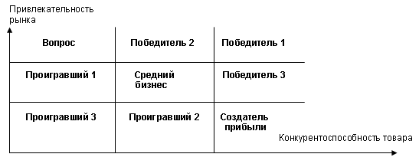
Координаты нашей точки (3,62; 3,02)
Привлекательность отрасли | Высокая (3,33-5)
Привлекательность отрасли | Средняя (1,67-3,33) |  |  | Мы здесь
Привлекательность отрасли | Низкая (0-1,66)
Привлекательность отрасли |  | Низкая (0-1,66) | Средняя (1,67-3,33) | Высокая (3,33-5)
 | Конкурентоспособность фирмы

Данному положению соответствует Победитель 3, для которого необходима Стратегия роста, со следующими задачами:
- Развивайтесь селективно.
- Обильно инвестируйте в привлекательные отрасли.
- Развивайте способность противостоять конкуренции.
- Делайте упор на повышение прибыльности за счет увеличения производительности.

Модель Хофера-Шенделя
Модель Хофера-Шенделя – это анализ бизнес-портфеля с ориентацией на жизненный цикл рынка.
Если мы берем за основу эволюцию российского рынка авто-, мотоспорта, то, как мне кажется, он сейчас находится на стадии «Роста», а позиция по конкурентной позиции у нас как минимум средняя.
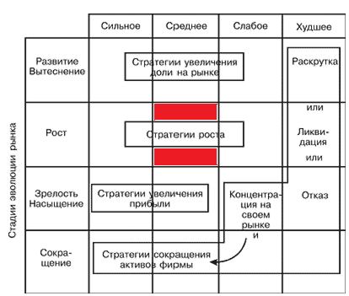

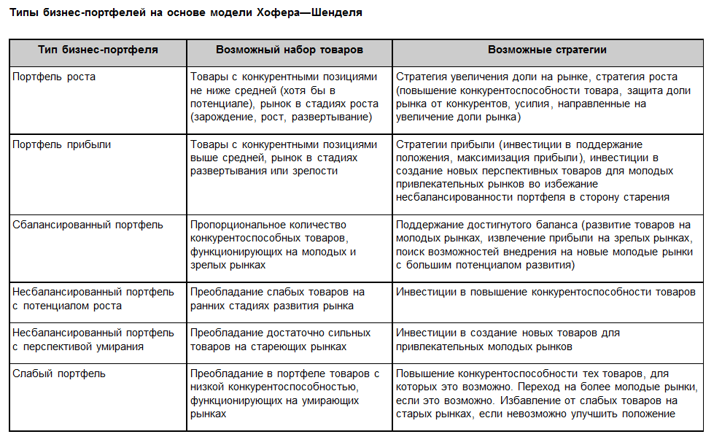
Таким образом, наша позиция соответствует портфелю Роста, возможные стратегии которого:
- Стратегия увеличения доли на рынке
- Стратегия роста (повышение конкурентоспособности товара, защита доли рынка от конкурентов, усилия, направленные на увеличение доли рынка)

Модель ADL/LC
Автомобильная отрасль находится в стадии «Зрелости», согласно амбициям владельцев Moscow Raceway, конкурентная позиция будет не ниже «Сильной».
Таким образом, наша позиция предположительно (4-5,3), мы попадаем на участок, которому соответствует стратегия естественного развития.

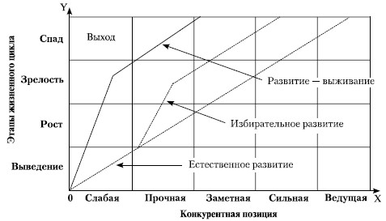

Функциональные стратегии на примере двух продуктов
(Спортивные и неспортивные услуги)
Гоночное соревнование:
1) Производство (гонка): Проведение активной политики по привлечению всевозможных гоночных серий и чемпионатов на трек. Повышение качества обслуживания потребителей.
2) Маркетинг: Максимальный охват рынка: предоставление всевозможных сопутствующих услуг; привлечение посетителей как из ближайших районов и городов, так и из зарубежа.
3) Финансы: Активная работа по привлечению спонсоров. Привлечение наиболее прибыльных этапов и соревнований на трек.
4) HR: Создание школы повышения квалификации для сотрудников трека. Привлечение «фанатов» своего дела (волонтеры).
5) Закупки: Закупка оборудования самого высокого уровня, разработка собственных передовых технологий. Безопасность на первом месте.
6) Менеджмент: Эффективное управление «календарем» гонок: потребитель не должен скучать, а трек простаивать!
7) Accounting: Строгий учет и постоянная отчетность.
Open Race:
1) Производство («приехал-прокатился»): Разработка и предоставление максимального количества сопутствующих услуг, приходящихся на «несезон».
2) Маркетинг: Активный маркетинг: создание «своего потребителя», развитие программы сезонных (многолетних) абонементов, скидок, решение транспортной проблемы, гоночный туризм.
3) Финансы: Предоставления максимального спектра услуг для спонсоров. Привлечение потребителей всех уровней.
4) HR: Создание школы повышения квалификации для специалистов. Активное привлечение молодых специалистов.
5) Закупки: Закупка оборудования самого высокого уровня, разработка собственных передовых технологий. Безопасность на первом месте.
6) Менеджмент: Использование всей территории трека оп максимуму. Учет интересов всех потребителей. Взаимодействие с местной администрацией
7) Accounting: Строгий учет и постоянная отчетность. Тесный контакт с налоговыми органами.

Меморандум стратегий

Гоночный
трек

Корпоративная

Достичь безубыточности и увеличить стоимость объекта в два раза за 7 лет

Бизнес (продуктовые)

Предоставление всевозможных сопутствующих услуг;
Максимальное использование производственной мощности

Функциональные

1) Привлечение всевозможных гоночных серий
2) Максимальный охват рынка
3) Активная работа по привлечению спонсоров
4) Школа повышения квалификации
5) Безопасность на первом месте
1) Максимальное количество сопутствующих услуг
2) Создание «своего потребителя
3) Привлечение потребителей всех уровней.
4) Привлечение молодых специалистов

5) Собственные передовые технологии

Риски
Вид риска | Причины возникновения | Описание ущерба | Меры по борьбе с риском
Риск наступления чрезвычайной ситуации | Возникновение ЧС, автокатастрофы, несчастные случаи | Угроза закрытие трека, потеря прибыли | Безопасность на первом месте
Погодный риск | Высокая зависимость прибыли от погоды, влияние сезонности | Отток посетителей, недополучение прибыли | Разработка альтернативных услуг
Политический риск | Смена власти как на федеральном, так и на региональном уровнях | Неопределенность | Налаживание отношений
Технический риск | Поломка оборудований | Расходы на техобслуживание, отток посетителей | Регулярный технический осмотр
Экономический риск | Рост темпов инфляции, падение курса рубля | Рост цен, снижение спроса, потери из-за курсовых разниц | Отчисления в резервный фонд
Организационный риск | Плохая организация, система связей между сотрудниками | Недовольство клиентов, возникновение ЧП | Высокий уровень контроля, проведение тест-мероприятий
Риск неприятия рынком | Предлагаемые услуги не соответствуют спросу | Недостаточное количество посетителей и спонсоров | Активная реклама,  маркетинговые исследования
Финансовый риск | Высокие цены | Отток посетителей, недополучение прибыли | Система скидок, мониторинг рынка
Географический риск | Географическая недоступность | Отток посетителей, недополучение прибыли | Создание автобусных маршрутов,  наличие гостиницы
Форс-мажор | Стихийные бедствия, терроризм | Убытки | Всевозможное страхование
Угроза появления новых конкурентов | Строительство новых гоночных трасс (Гран-При Сочи) | Отток посетителей, Уменьшение клиентской базы | Уникальность объекта, демократичность цен
Риск персонала | Неопытный или неквалифицированный персонал | Недовольство клиентов, поломка оборудования | Проведение тренингов, высокие стандарты техники
Риск неокупаемости | Высокий уровень издержек, низкий уровень доходов | Убытки | Минимизация издержек, альтернативные виды услуг
Репутационный риск | Падение репутации из-за невыполнения обязательств или предоставления некачественных услуг | Убытки | Высокое качество услуг, выполнение всех взятых на себя обязательств

Выводы
1) Миссия: Поднять престиж страны, как динамично развивающейся державы в области технических видов спорта за счет объекта международного уровня и международного качества предоставляемых им услуг
2) Проект приносит стабильный доход даже при пессимистичном развитии событий.
3) Для достижения эффективного результата требуется следовать составленному Меморандуму стратегий.

Контакты:
Агеев Владимир Ageev-VI@pkb.ru
Алёшин Леонид aleshin@driving-academy.ru
Максаков Александр shurgan_nn@bk.ru
Приложение
Блин себестоимости
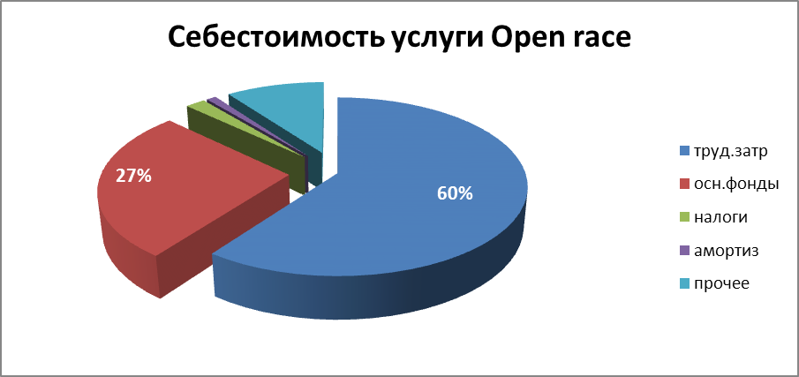
Трудозатраты – 60%;
основные фонды – 27%;
налоги – 2%;
амортизация – 1%;
прочее – 10%.

Особая благодарность
Алтухову Сергею Витальевичу
Маршеву Вадиму Ивановичу
А так же:
Волкову Игорю Михайловичу
Давидянцу Вагану
Маркову Дмитрию
Нестерову Дмитрию

